癲癇有8種誘發原因，發作時你可以做與不能做的事！
節錄自 IHEALTH (https://www.ihealth.com.tw/article/%E7%99%B2%E7%99%87/)· 2017-09-06
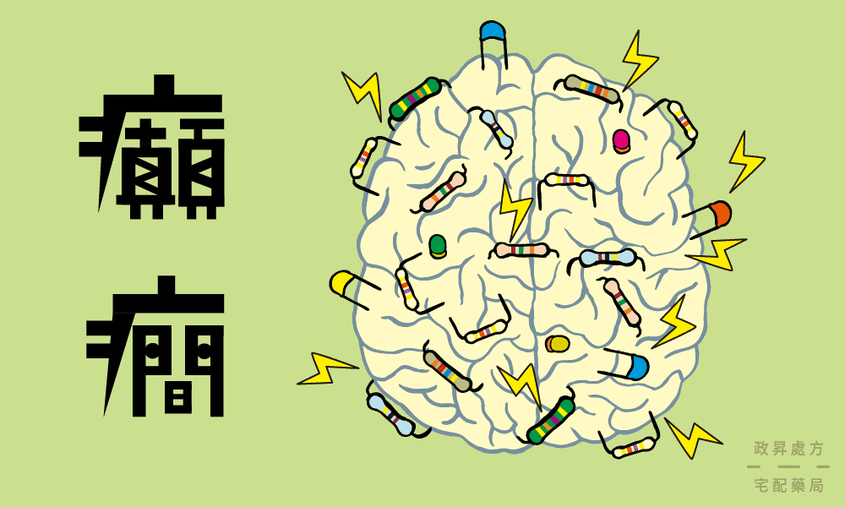

癲癇是什麼？
癲癇是種先天或後天原因導致的腦部慢性疾病，致病機制為突發性的腦部細胞過度放電，當這種狀況發生時，患者會有短暫性的發作現象，且狀況會不定時地發生。

好發族群
在台灣，每1000人中約有五到十個人是癲癇患者，各個年齡層皆有可能罹患癲癇，又以15歲以下之兒童與65歲以上的長輩較容易發病。兒童的癲癇可能與生產過程或先天性畸形有關，甚至是不明原因所導致，而長輩則可能因腦部疾病（如腫瘤、中風）造成癲癇。

癲癇的8種誘發因素

未按指示服藥
癲癇需要透過長期服藥以控制病情，若是擅自減藥停藥，可能提高發作頻率或延長發病時間，且症狀也可能更為嚴重。此外，服用過量藥物也可能會產生副作用，影響患者日常生活。

睡眠不足
由於睡眠與腦部的放電活動有關，如果有睡眠障礙或是長期熬夜工作者，就可能干擾腦部正常放電，進而誘發癲癇。

壓力
壓力會影響荷爾蒙正常分泌，若這些荷爾蒙與腦部神經系統有關，就可能導致腦部的不正常放電現象。此外，壓力可能會帶來焦慮、憂鬱、沮喪、憤怒等情緒，並刺激腦內的相關區域（例如顳葉），提升癲癇發作機率。
長期處於負面狀態的人也可能有睡不好的問題，而睡眠障礙亦是誘發癲癇的原因之一。

閃爍的光源
電視、電影、電玩等往往為了娛樂效果，會在內容中設計複雜的聲光效果，然而，頻繁閃爍的光線可能會影響腦部的正常放電機制。
這種由光線導致的癲癇稱作「光敏性癲癇 (photosensitive epilepsy)」。歷史上有個著名的案例名為「3D龍事件」，1997年12月16日傍晚，數百名日本兒童在觀賞動畫《神奇寶貝（現譯為精靈寶可夢）》的戰鬥片段後，陸續出現癲癇症狀而緊急送醫。由於該片段充斥頻繁閃光，特效過強的特定集數因而被禁播。

藥物濫用
某些娛樂性藥物，例如古柯鹼 (cocaine)、安非他命 (amphetamines)、搖頭丸 (MDMA)、海洛因 (heroin) 等，它們可能導致腦部異常放電，或造成短暫失憶使癲癇患者忘記服藥，進而引發癲癇症狀，甚至可能與抗癲癇藥物產生交互作用。

飲酒
事實上，真正會誘發癲癇的不是飲酒本身，而是「酒精戒斷症候群 (alcohol withdrawal syndrome)」，意指停止飲酒後所產生的症狀，通常會使患者出現強直－陣孿發作，如果喜愛大量飲酒（暴飲），或是未依指示戒酒，可要當心了。
世界衛生組織定義，如果一次喝下超過60公克的純酒精，就稱為「暴飲」，相當於喝下六瓶以上的350cc罐裝啤酒、1.5瓶保力達或紅酒、125cc的高梁、175cc的威士忌或白蘭地。通常癲癇患者在暴飲後6至72小時內可能會出現癲癇症狀。
如果是需要戒酒的患者，在戒酒過程中瞬間停止飲酒，或減量飲酒，可能也會誘發癲癇，因此，最好在醫護人員的指示下進行戒酒。

月經
約有三分之一的女性癲癇患者在月經期間會出現癲癇症狀，原因是大腦在月經期間可能受雌激素 (estrogen) 與黃體素 (progesterone) 影響，出現異常放電現象。

營養失調
如果體內鈉、鈣、鎂等元素的含量過低，就可能影響腦部的放電活動，進而誘發癲癇。此外，若新生兒缺乏維他命B6，也可能會出現癲癇症狀。
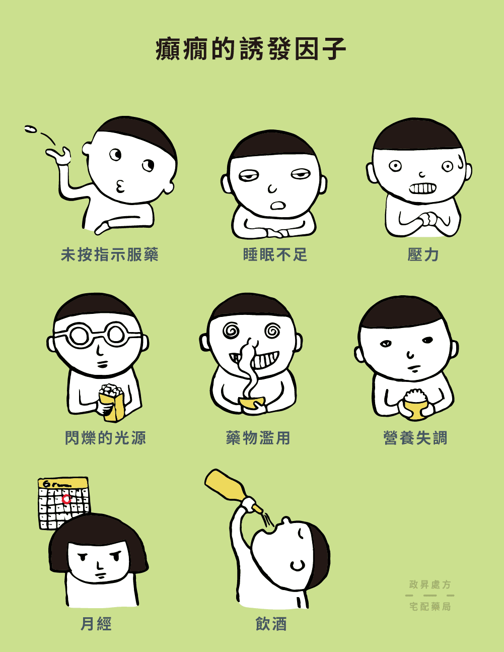

有人癲癇發作時該怎麼辦
如果身旁有人癲癇發作時，你也許會想塞條毛巾在他口中，以免他咬到舌頭，然而，真的該這樣做嗎？回答這個問題以前，讓我們先看看癲癇發作時可能造成的意外事故。

癲癇發作造成的意外
由於患者在發作時無法控制肢體動作，甚至會喪失意識，因此，癲癇發作時可能造成以下意外：
＊割傷、擦傷或燙傷 ＊頭部撞擊 ＊骨折
＊因異物梗塞而窒息 ＊溺水
如果患者發作後感到身體疼痛、呼吸困難、胸痛，或是頭部撞擊硬物，甚至有燙傷情事，應立即將患者送院治療。
那麼，癲癇患者發作時，我們可以做些什麼，降低以上意外的發生率呢？

你可以這麼做

確保患者安全
發作初期，應協助患者平躺，並將口中的食物、假牙取出，解開患者衣領，脫去項鍊、領帶等可能阻礙呼吸的物體。為了避免患者於癲癇期間發生額外傷害，須移除患者的眼鏡及周遭之硬物、尖銳物，並將柔軟物體置於患者頭部底下。
若有移動患者的必要，應以推動代替拉扯手臂，以免患者受傷。

協助患者呼吸
發作後，若患者處於仰臥狀態，應將其改為側臥，避免舌頭、異物堵住呼吸道。

將患者帶離水域
如果患者在水中發作，為了避免溺水，應儘速將患者帶離水域，並且撥打119專線，依指示協助暢通患者的呼吸道。

發作超過五分鐘時
一旦癲癇發作超過五分鐘，或五分鐘內有兩次以上發作且患者未恢復意識，就可能會引發癲癇重積，此時應立即將患者送醫治療。
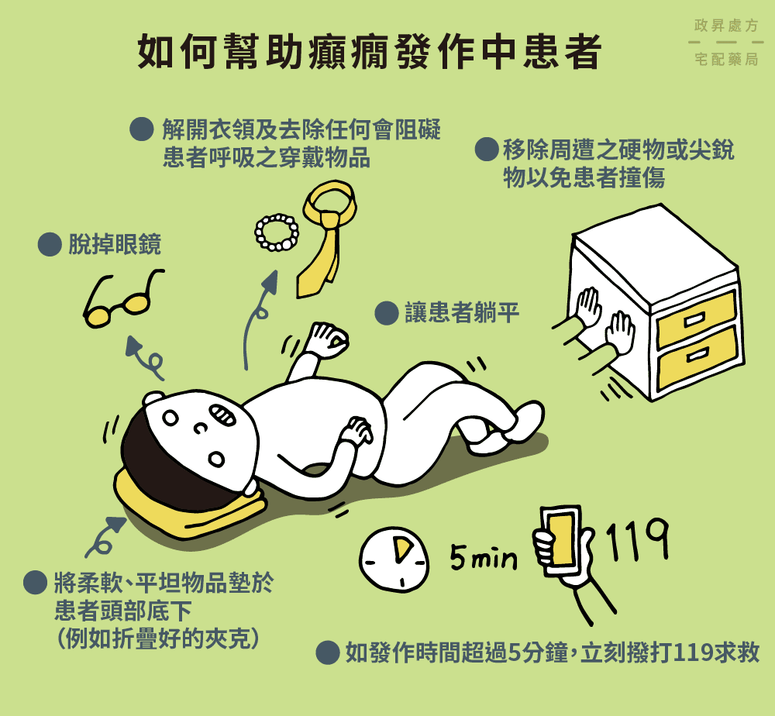

你不要這麼做

勿壓制患者
為了避免患者肌肉拉傷、骨折或脫臼，發作時切勿壓制、搖晃、拍打患者的身體。

勿強塞物體進入患者口部
發作時，患者可能處於僵直狀態以至於無法張開口，此時切勿強塞任何物體至口內，也不要將手伸入患者口部。

勿輕易給予飲水或食物
除了發作期間不可給予飲水或食物之外，發作後，若患者意識未完全恢復，亦不可給予以上物品，避免患者嗆到或噎住。

勿施行 CPR
癲癇發作有別於呼吸、心跳停止的緊急狀況，因此不必對患者施行 CPR，只須等發作結束、患者自行恢復意識即可。
